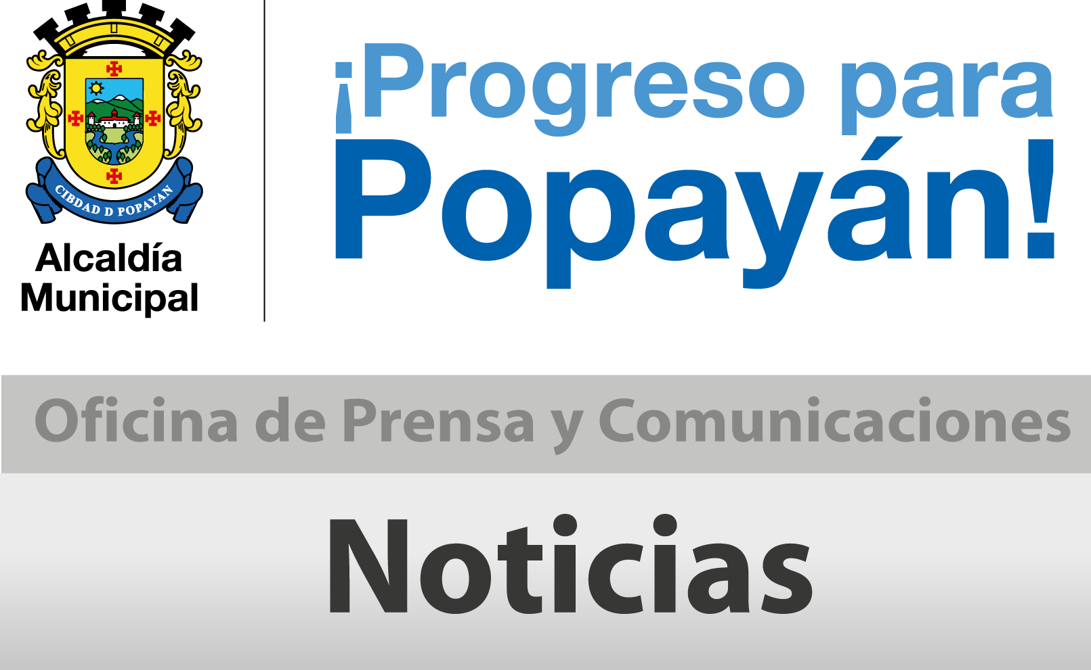

**Titulo para destacar** “Masiva asistencia a Rendición de Cuentas del Alcalde Francisco Fuentes Meneses”.

**Más de quinientas personas en la Rendición de Cuentas del alcalde**

Complacidos se mostraron el Alcalde, Francisco Fuentes Meneses y sus secretarios de Despacho por la asistencia de la comnunidad de diferentes estratos sociales, estudiantes, profesionales, líderes comunales y cívicos, que llegaron al Auditorio del Centro Administrativo Municipal CAM para escuchar al mandatario en su Rendición de Cuentas 2013.

Un número superior a 500 personas entre hombres, mujeres, jóvenes y adultos participaron de la actividad y escucharon al mandatario payanés quien paso a paso explicó todo el proceso de inversión social y fiscal hecho durante el año inmediatamente anterior.

Igual los presentes en el auditorio tuvieron la oportunidad de participar con preguntas dirigidas al Alcalde, Francisco Fuentes Meneses, sobre algunas dudas que habían en el desarrollo de las obras que se adelantan en la ciudad.

**Niños de Popayán a inscribirse para Mundialito de fútbol 2014**

La Administración Municipal a través de la Secretaría del Deporte y la Cultura avanza en la organización del campeonato “Mundialito de fútbol Alcaldía de Popayán 2014”, en el cual podrán participar niños nacidos desde el 01 de enero del año 2002 hasta noviembre del 2003.

El objetivo es promover y generar espacios que permitan el aprovechamiento del tiempo libre, la actividad física, la recreación y la práctica del deporte de los niños del municipio de Popayán, este evento está orientado a los infantes que hacen parte de las Escuelas de Formación Deportivas de las diferentes comunas y veredas del municipio, además de los clubes deportivos legalmente constituidos de las diferentes instituciones educativas de la ciudad.

Con el propósito de socializar los detalles del campeonato, el día 27 de marzo se llevará a cabo un comité informativo en el teatro Bolívar a las 4:00 p.m., dirigido a resprestantes de escuelas de formación deportiva, técnicos de fútbol, entrenadores de clubes y demas interesados .

Una vez se socialice el mundialito de fútbol, se iniciarán las inscripciones en la secretaría del Deporte y la Cultura, las cuales se cerrarán el día viernes 11 de abril, los partidos con los equipos que se inscriban, iniciaran el 27 abril.

Es así como la administración municipal insta a las Escuelas de formacion deportiva y a los clubes deportivos para que motiven a sus niños integrantes que cumplan con la edad, para que participen de este evento deportivo.